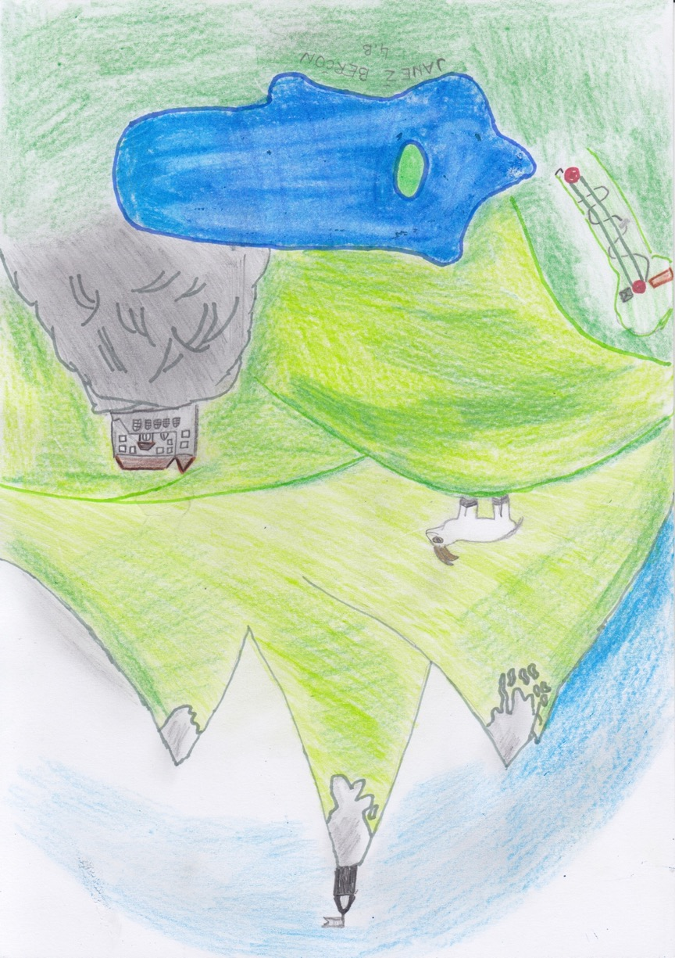
,

30. državni festival
TURIZMU POMAGA LASTNA GLAVA
ZELENI TURIZEM
NE RAZJEZIMO BLEJSKEGA ZLATOROGA

JANEZ BERČON, 4. A

Šolsko leto 2015/2016
Projekt: TURIZMU POMAGA LASTNA GLAVA
Tema: Zeleni turizem

OSNOVNA ŠOLA PROF. DR. JOSIPA PLEMLJA BLED,
Seliška cesta 3,
4260 Bled
tel.: 04/57-80-620 elektronska pošta: os-bled@guest.arnes.si

Naslov turistične naloge: NE RAZJEZIMO BLEJSKEGA ZLATOROGA

Avtorji naloge:
4. b:
Lan Potočnik
Petra Frelih
Živa Kofol
Julija Lovrenčič
Matevž Poljanec
Karin Dovžan Klemenc
Jan Burja
Janez Berčon
Ažbe Pintar
Gašper Urevc
Jona Bajželj
Enja Kolman Pilipović
Tjaša Benčina
Lara Hiti
Erik Špec
Laura Kovačič
5. a :
Valentina Berčon
Jaka Zalokar
Lia Eržen
Ema Jan
Julija Kunstelj
Grega Kos
Peter Jemec
Sara Eva Radovanović
Manca Rožič
Ula Lukan
Ana Požar
5. b:
Nika Kejžar
Suzi Grilc
7. b:
Blaž Bunderla
7. c :
Naieli Oliva
Eva Poljanec
Zoja Klinar
Pia Meze
Lutkovni krožek:
Aleks Bertoncelj
Tin Topolovec
Pia Iskra
Tamara Klinar
Jakob Burja

Glasbenici:
- Ema Razinger
- Karin Pesrl
Skladatelj:
- Tom Varl
Mentoriji in usklajevalci celotnega projekta:
- Saša Zupan
- Peter Zupan
- Elizabeta Žnidaršič Stefanciosa
Lektorica: Eva Gregorčič
Računalniška obdelava: Peter Zupan

Zahvala
Turistični podmladek, člani lutkovnega krožka in mentorji se zahvaljujemo vsem, ki so nam stali ob strani, nas spodbujali med delom in med nastajanjem naloge ter delili z nami svoje znanje in misli.

Turistični proizvod lahko zaživi le, če ima v ozadju ustrezne ljudi, ki so pripravljeni v to vložiti del sredstev, časa in dobre volje.

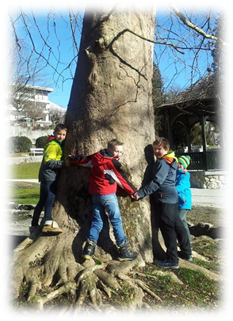
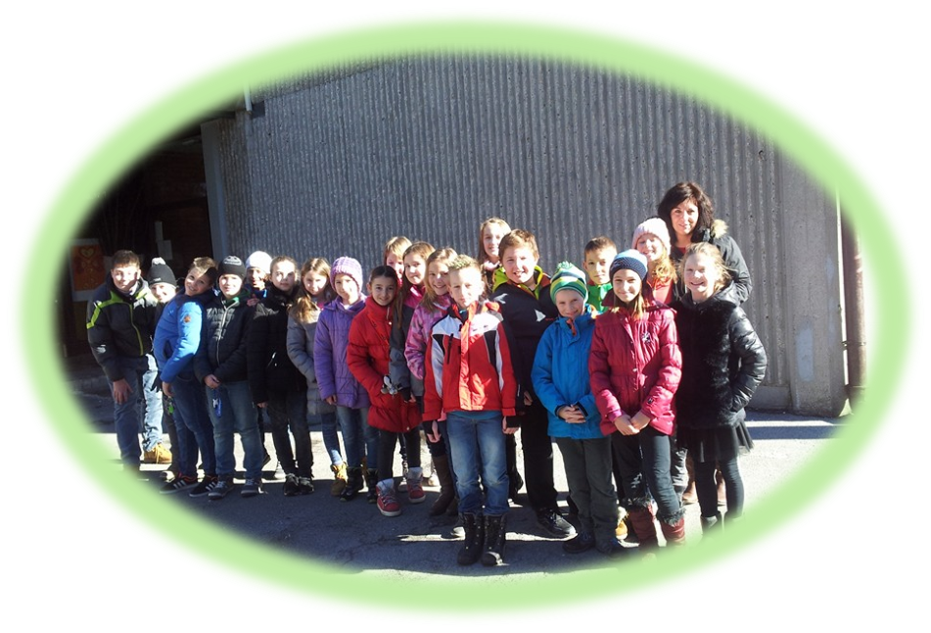
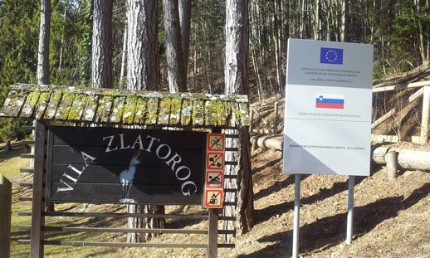
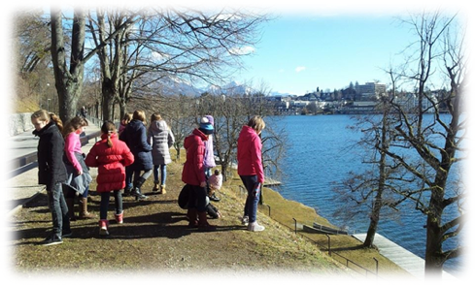
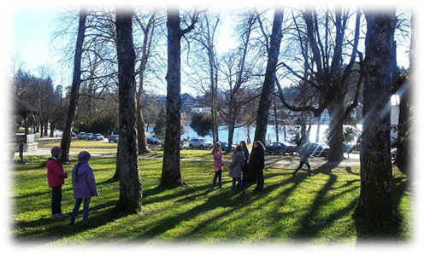
VSEBINA − KAZALO
UVOD 5
HIPOTEZE 6
CILJI 6
METODE DELA 7
RAZISKAVA 8
OBSTOJEČE STANJE BLEJSKEGA JEZERA 8
Tematske poti: 8
Parki: 9
JEDRO 10
RAZVIJANJE TURISTIČNEGA PROIZVODA 10
PREDSTAVITEV IDEJE O TEMATSKEM ZLATOROGOVEM KROGU 10
UMESTITEV IDEJE V PROSTOR IN ČAS 11
OBLIKOVANJE TURISTIČNEGA PROIZVODA 11
TEMATSKI KROG: NE RAZJEZIMO BLEJSKEGA ZLATOROGA 11
ZEMLJEVID ZLATOROGOVEGA KROGA 12
OPIS ZLATOROGOVEGA KROGA PO TOČKAH 13
1. TOČKA: ZLATOROG JE ŽALOSTEN – VEŠ ZAKAJ? 13
2. TOČKA: V PRAVLJICO PO NASVET 14
3. TOČKA: ŽIVALI KLIČEJO NA POMOČ 15
4. TOČKA: ZEMLJA - ROJSTVO 17
5. TOČKA: OHRANI GOZD – KISIK, ŽIVLJENJE 18
6. TOČKA: ZLATOROGOV ZAKLAD 19
INTERAKTIVNI ELEMENTI NA POSTAJAH 20
OPIS ZLATOROGOVEGA KROGA 21
NASVETI STROKOVNJAKOV IN DELAVCEV ŠOLE 22
PREDSTAVITEV PLANA IZVEDBE (TRŽENJE) 24
TURISTIČNA TRŽNICA − STOJNICA 24
FINANČNO VREDNOTENJE TURISTIČNEGA PRODUKTA 26
ZAKLJUČEK 27
LITERATURA IN VIRI 28
PISNI VIRI 28
USTNI VIRI 28
SPLETNE STRANI 28
SEZNAM PRILOG 28

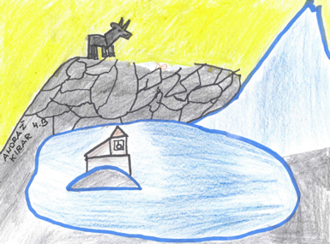
UVOD
Bled, biser slovenskega turizma, je svetovno znano mesto. Njegove naravne znamenitosti in kulturne spomenike, kot sta Blejsko jezero z otokom in Blejski grad, obiskujejo turisti s celega sveta. Kljub številnim dnevnim obiskom oz. daljšimi počitnikovanji se turistični delavci in domačini trudijo ta kraj obdržati čist in prvobiten. Pri tem ne sledijo le splošnim ekološkim smernicam, marveč poskušajo tudi oplemenititi svoj odnos do okolja z raziskovanjem kulturne dediščine ožje in širše okolice. Izvirne ideje, ki izhajajo iz domačega okolja, ter predstavljajo vez med zdravim odnosom do narave in človekovim bivanjem, so služile kot rdeča nit pri ustvarjanju našega turističnega proizvoda z naslovom Ne razjezimo blejskega Zlatoroga.
Učenci in mentorji smo v uvodnih pogovorih, med izvedenimi delavnicami ugotovili, da na Bledu ni primernih tematskih poti, ki bi privlačile otroke in hkrati poskrbele za učinkovito ozaveščenost ljudi o lepotah kraja in varovanju okolja.
Pri raziskovanju in branju blejskih pravljic in legend smo odkrili, da je najbolj znana različica pripovedke Zlatorog nemškega avtorja Rudolfa Baumbacha, nastala prav na Bledu. To mitično bitje z zlatimi rogovi je že v 19. stoletju preko literarnega sveta opozarjalo ljudi, kako pomemben je spoštljiv odnos do narave.
Ideja o Zlatorogovi tematski poti, umeščeni ob obali Blejskega jezera, nas je hitro prevzela. Sprehod okoli našega turističnega bisera bi popestrili s turističnim produktom, ki bi preko igrivih vsebin turiste ozavestil o skrbnem odnosu domačinov do okolja, hkrati bi družinam omogočal kvalitetno in aktivno preživljanje prostega časa ter okrepil dolgoletna prizadevanja tukajšnjih prebivalcev za čisto naravo.
Osrednja motivacija za nastanek pričujoče naloge je bil razpis Turistične zveze Slovenije, Natečaj za ureditev jezerske promenade na Bledu Zbornice za arhitekturo in prostor Slovenije in možnost, da lahko mladi naš kraj obogatimo z novo doživljajsko potjo ter tako po svojih močeh razširimo turistično ponudbo B leda.
Ne razjezimo Blejskega Zlatoroga
Pred več stoletji je na Bledu kraljeval Zlatorog. Skrbel je , da je bila narava lepa in urejena. Vsi so ga ubogali in ga spoštovali. Nekega dne se je iz jezera dvignila jezerska pošast. Že od nekdaj se jezerska pošast in Zlatorog nista marala, ker sta oba želela kraljevati Bledu. Prebivalci Bleda so vedno izbrali Zlatoroga, jezerske pošasti pa ne, saj je Bled hotela spremeniti v mesto. A jezerska pošast se ni vdala. Začela je uničevati Zlatorogovo kraljestvo: gozdove, jezera, reke, planote in nikoli ni odnehala. Bled je nastal že skoraj mesto. »A sedaj se lahko samo še vdamo? » je rekel Zlatorog. »Ne moremo je več premagati. »»Ne vdaj se, Zlatorog!«, so nasprotovali palčki, drevesne vile in živali. In se ni vdal temveč se je odločil, da jo premaga. In res, jezerska pošast se je vrnila v globine jezera. Vsi skupaj so popravili škodo in rekli: »Ne razjezimo Blejskega Zlatoroga! Jezerska pošast pa si je za vedno zapomnila, da ne bo kraljevala Bledu.
Matevž Poljanec, 4. B

Za ciljno skupino našega projekta smo izbrali mladostnike, ki jih bodo na poti večinoma spremljali starši. Ker se zavedamo, da je med nami vse več slepih in slabovidnih, bi pot prilagodili tudi njihovim potrebam.
V nalogo smo vključili »doživljajske postaje«, ki jih povezuje pešpot okrog Blejskega jezera in podjetniško tržne načrte od idej do izvedbe.

HIPOTEZE
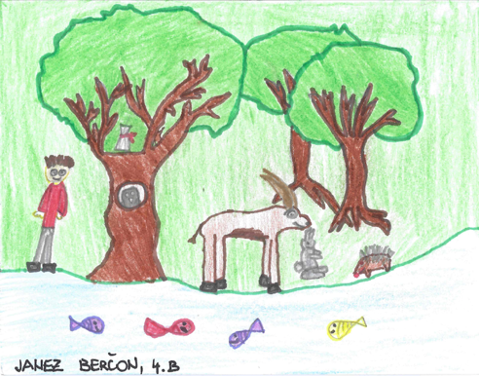
Pri izdelavi projektne naloge smo preko možganske nevihte zapisali hipoteze, ki jih povzemamo v naslednjih odstavkih.
Trenutne sprehajalne poti okoli Blejskega jezera niso tematsko povezane. Prečudovito naravno okolje je premalo urejeno oz. izkoriščeno za popestritev družinskih dejavnosti. Starši tako le stežka motivirajo svoje otroke za 5,5-kilometrski sprehod okoli jezera. Z markantno in znano potjo, ki bi sprehajalce navduševala z miselnimi in gibalnimi aktivnostmi, obenem pa ljudi opominjala na skrb za naravo in predstavila okolico preko ljudskih pripovedk bi Bled ponudil še nikoli viden turistični produkt.
Idejo Zlatoroga lahko prenesemo tudi v Blejsko okolje. Najbolj znano in v tujini razširjeno verzijo te pripovedke je namreč nemški pisatelj Rudolf Baumbach napisal prav na Bledu med letoma 1874 in 1875. Domačini, ki so mu služili kot navdih za pisanje, so bili doma tudi v okoliških vaseh. Veliko zgradb na Bledu nosi ime po omembi v pripovedki. To so: Triglavska roža, Vila Zlatorog, Vila Bella (domačini jo kličejo Benečanka), lekarna Zlatorog.
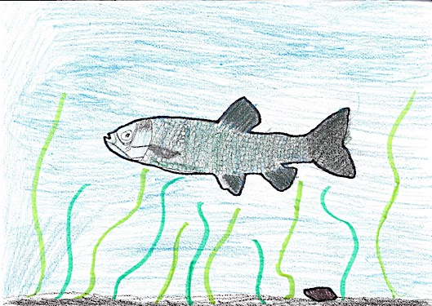
Pot okoli Blejskega jezera ponuja dostopno turistično aktivnost. Zahtevnejšim gostom lahko ponudimo predlog razširjene poti okoli jezera. Okoliški hribi namreč ponujajo še neizkoriščeno turistično ponudbo in priložnost, da se poti uredijo na enoten in tematski način. Ljudje tako lahko raziskujejo naravo glede na svoj čas in sposobnosti.
Preko pripovedke o Zlatorogu lahko obiskovalce Bleda opomnimo na pomen skrbi za osnovne človekove vrednote, trezno presojo med trudom za materialno bogastvo in duhovno rastjo ter opozorimo na pomen ohranjanja naravnega okolja. Med učenci velja prepričanje, da v ljudeh lahko vzbudimo čut za varstvo narave le, če naravo lahko raziskujejo na lastno pest.
JAN BURJA, 4.B

CILJI
Pri pogovoru o ciljih naše naloge, smo za različne obiskovalce našega kraja na tablo zapisali cilje projekta Ne razjezimo blejskega Zlatoroga.
Otroci:
- Preko originalnih pripovedk s tega območja želimo otrokom približati Bled.
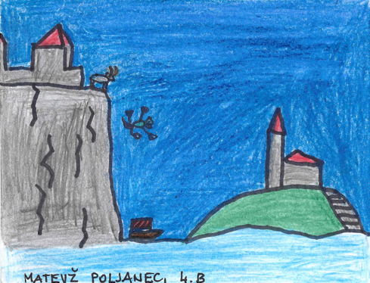
- Poudariti želimo ohranjanje narave v prvobitni obliki in mladim obiskovalcem omogočiti raziskovanje narave z lastnimi čutili. Pri samostojnih delavnicah gostje razvijajo osnovno- in finomotoriko.
- Preko izkušnje, kjer so vključena vsa čutila, otrokom približamo kraj in omogočimo ponotranjenje okoliških lepot.
Starši:
- Pri načrtovanju družinskih aktivnosti se starši lahko odločijo za izlet, ki poudarja kvalitetno preživljanje prostega časa v okviru družine in s tem poudarja ohranjanje družinskih vrednot.
- Ker poti ponujajo rekreacijo s hojo, kolesarjenjem, skirojem ali rolerji, starši lahko spodbudijo otroke h gibalnim aktivnostim na igriv način.
Učitelji:
- Pri načrtovanju učnih dejavnosti lahko pedagoški delavci pot izkoristijo za učne ure na temo odnos do narave, za spoznavanje domačega kraja, za orientacijo v kraju in prostoru in likovne ter ekološke delavnice.
Tujci:
- Predstavitev Bleda skozi otroške oči.
- Ozaveščane tujcev o dolgoletnih prizadevanjih domačinov o odnosu do okolja.
- Spodbujanje multikulturnosti.
- Predstavitev kulture in mitoloških bitij iz našega kraja.
- Spodbujanje spoštovanja in ohranjanja trenutnega stanja v naravi.

METODE DELA
Metode dela, ki smo se jih posluževali pri nastajanju naloge, so bile:
- nevihta možganov, s katero smo iskali ideje za nalogo;
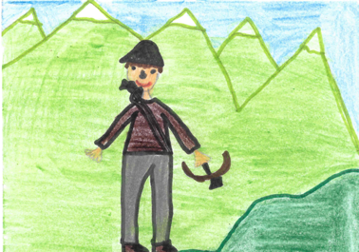
- razgovor z učitelji o izvedenih projektih v zvezi z ureditvijo tematskih poti v okolici šole (mentorice projekta Zdrava šola, mentorice projekta Eko vrt, biologinja, učiteljica likovne vzgoje, idejna pobudnica šolskega cvetličnjaka, učitelji za tuji jezik in drugimi delavci šole);
- ogled in fotografiranje trenutnega stanja ceste okoli jezera nam je omogočil bolj celosten pregled naravnih danosti okoli jezera;
ANA RAŽEN,4. B
- razgovor s krajinskimi arhitekti;
- razgovor s predstavniki Občine Bled, Turističnih društev Bled in Zasip, Planinskega društva Bled, Zavoda za kulturo in ponudniki turističnih in gostinskih storitev na Bledu;
- pregled literature in zapisov o Zlatorogu:
  - Kunaver, Dušica in Lipovšek, Brigita: Zlatorog: v pripovedi in resnici, Ljubljana: samozaložba Dušica Kunaver, 2011.
  - Abram, Joža: Zlatorog, Ljubljana: Založba drama, 1934.
  - Aškerc, Anton: Zbrano delo, knjiga 3: Zlatorog; Primož Trubar; Mučeniki [besedilo pripravil in opombe napisal Vlado Novak], Ljubljana: Delo, 1985.
  - Baumbach, Rudolf: Zlatorog: eine Alpensage, Stuttgart: J. G. Cotta’sche Buchhandlung Nachfolger, 1911.
  - Deschmann, Karel: Beiträge zur Landeskunde Krains II. Der Triglaugletscher und die Spuren einstiger Gletscher in Oberkrain. V Laibacher Zeitung (21. 2.1868), Nr. 43.
- pravljica po pravljici, kjer so otroci napisali svojo verzijo Zlatoroga, ki so ga umestili na Bled.

Poleg zgoraj naštetih metod smo nekaj zamisli in idej dobili tudi pri delu v skupinah, v turističnih prospektih, na medmrežju, v pogovorih s starši, učitelji in turističnimi delavci.

RAZISKAVA
Preko pogovorov in razgovorov z nosilci šolskih projektov in predstavniki organizacij, ki se ukvarjajo s turizmom smo izoblikovali kratko raziskavo o obstoječem stanju poti okoli Blejskega jezera, načrtih za ureditev tematske poti ob jezerski obali in idejnih projektih.
Veliko sogovornikov je menilo, da so trenutne poti v zelo različnih stanjih, ostaja pa dejstvo, da Bled ne ponuja turističnega produkta, ki bi ljudi v okviru enotne celostne ponudbe pripeljal okoli jezera.
Na sprehodu okoli Blejskega jezera smo ugotovili, da smo blejskega Zlatoroga že malo ujezili. Na marsikaterem lepem koščku obale so se bohotile smeti, ceste so marsikje v zelo slabem stanju. Marsikaj bi bilo potrebno popraviti, obnoviti, na novo oživeti ali povsem na novo postaviti.
Zbrani podatki nam bodo služili za nadaljnje delo in oblikovanje dokumenta s predlogi za izboljšave, ki ga bomo poslali Občini Bled.

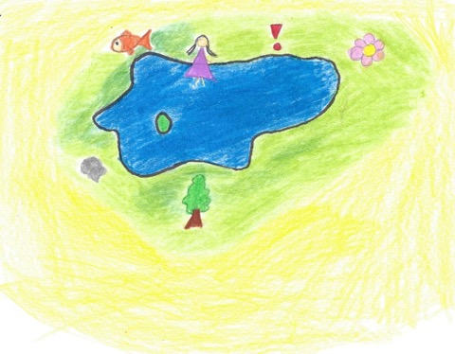
OBSTOJEČE STANJE BLEJSKEGA JEZERA
Z raziskovanjem v skupinah smo iskali posebnosti, znamenitosti v okolici in izvor njihovega nastanka. Odkrili smo nekaj posebnosti, ki bi bile zanimive na novo postavljeni poti.

Tematske poti:
Pozimi hrib Straža nudi večerne smučarske užitke, poleti pa nas vabi na sprehod po Riklijevi poti. Straža ima šest razglednih točk, od koder lahko gostje gledajo proti vsem stranem neba. Poleti lahko otroci tudi sprostijo adrenalin v pustolovskem parku ali pa obiščejo Deželo ljudskih pravljic.
Po začetniku turizma na Bledu, švicarju Arnoldu Rikliju, se imenuje tudi pot na hrib Osojnico. Razgledišča z vrha se posebej veselijo fotografi, saj prav tam nastajajo najlepši posnetki Bleda z okolico. Na žalost je pot neurejena in zaradi pomanjkanja varoval na izpostavljenih mestih celo nevarna.
Najbolj obiskana pot na hrib je sigurno na novo urejena sprehajalna pot, ki vodi od Grajskega kopališča do gradu. Zelo lepo je bila prenovljena v letu 2011. Takrat so poleg obnove stopnic poskrbeli tudi za razsvetljavo in oporne stebričke, ki so namenjeni varnosti.
Učenci se v okviru športnih dni povzpnejo tudi na hrib Stan, kjer si lahko ogledajo smreko velikanko. Pri hoji je potrebno precej previdnosti, saj je neurejena, pobočje pa je precej strmo.

Parki:
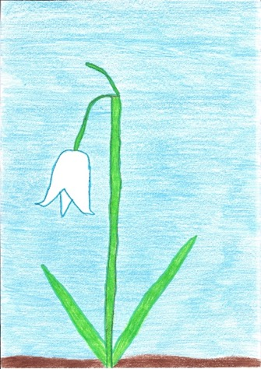
Na Bledu obstaja več parkov. Za učence je eden bolj zanimivih tisti pred Višjo strokovno šolo za gostinstvo in turi zem Bled, kjer je spomenik, posvečen prof. dr. Josipu Plemlju, po katerem se imenuje naša šola. Če se mimo občine spustimo proti jezeru, gremo mimo šahovskega spomenika, od koder se nam odpre eden najlepših razgledov na blejski otok. Čez cesto se učenci lahko sprehodijo tik ob jezerski obali, po poti, ki jo je uredil švedski krajinski arhitekt Gustav Svensson. Ob paviljonu nedaleč proč pa si v zdraviliškem parku lahko ogledamo spomenika, posvečena Arnoldu Rikliju in Francetu Prešernu. Bled slovi tudi po lepih drevoredih. Najbolj markanten se nahaja ob železniški progi pri hotelu Triglav. Najmlajši pa je drevored lip nad Grajskim kopališčem, medtem ko se največ različnih drevesnih vrst nahaja v parku pod hotelom Vila Bled na drugi strani jezera. Tam boste na poti lahko opazovali avtohtone drevesne vrte, kot so bukev, platana, veliki jesen, črna jelša, lipa in vrba, našli pa boste mnoge neavtohtone vrste, kot so japonska kriptomerija, metasekvoja in ameriški ambrovec.
LAURA KOVAČIČ, 4. B
Od leta 2012 do 2014 so na Bledu postavili tudi tematski park, ki je bil sestavljen iz poljskega, gozdnega in travniškega labirinta. Ta se je nahajal med Grajsko skalo in hribom Višce.
Ne smemo pozabiti tudi na Park miru, ki je postavljen v okolici naše šole. V preteklosti smo ga popestrili z lesenimi skulpturami, ki izražajo mir med narodi. V preteklosti smo v njem začeli urejati mavrično pot.

Na podlagi delavnic, možganske nevihte, pogovorov z učenci smo ugotovili, da na Bledu ni primernih tematskih poti, ki bi privlačile otroke in hkrati poskrbele za učinkovito ozaveščenost ljudi o lepotah kraja in varovanju okolja.

JEDRO

RAZVIJANJE TURISTIČNEGA PROIZVODA
Skozi pogovore in v okviru delavnic, ki smo jih izvajali ob jezeru, smo ugotovili, da ima Bled veliko poti, nekaj tematskih, še več pa skrivnih neopaženih potk, ki so zanimive, skrivnostne, zapuščene in potrebne pozornosti. Kljub želji, da bi razvili popolnoma novo pot, je naša odločitev padla, ko smo ugotovili, da je temeljna pot okoli jezera polna ljudi, a hkrati osamljena. Tako otroci kot odrasli se radi sprehajajo, tečejo, rolajo, kolesarijo, a jim manjka motivacija za raziskovanje narave in sožitje z njo.
In zakaj ne bi sonca prikazali še kako drugače, zakaj ne bi vode povzdignili do neba− saj je res povsod, zakaj ne bi živali, dreves, rož, jezerskih rib, kamenin spojili spet nazaj z ljudmi v sožitje, tako kot je bilo od vekomaj. Zakaj ne?
In ker je naše vodilo stik z naravo, spoštovanje okolja, povezovanje živih bitij, povezovanje ljudi, predvsem pa krog prijateljstva razširiti ne samo na Bled in med ljudi, temveč tudi po vsej Sloveniji, smo naše moči združili z magičnim bitjem, simbolom Slovenije, gora, visokogorja – Zlatorogom.
Res je, da izvira izpod Bogatina, a hkrati je res, da je Slovenija majhna in da njegova moč lahko sega vsepovsod.
Da je ravno Zlatorog temelj naše naloge je več razlogov:
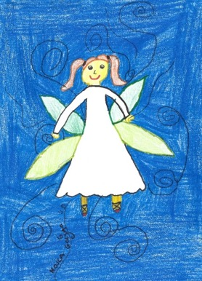
- že v davnih časih je pokazal moč in se zavzel za naravo,
- pravljica nazorno prikaže, kaj se zgodi, če človek narave ne spoštuje,
- je simbol Slovenije in njenih vršacev,
- je svetovno znan,
- najbolj znana različica pripovedke Zlatorog nemškega avtorja Rudolfa Baumbacha je nastala prav na Bledu,
- da bi dokazali, da se Slovenci lahko povezujemo tudi preko zgodb, pravljic, narave in igre, ne pa da tekmujemo za stvari, ki so skupne vsem nam.
MOJCA GOLJA, 4.B

PREDSTAVITEV IDEJE O TEMATSKEM ZLATOROGOVEM KROGU
Tematski Zlatorogov krog Ne razjezimo blejskega Zlatoroga bo postavljen na promenadni poti okoli jezera. Krog se lahko širi navzven glede na željo in zahtevnost obiskovalca. Osnovni zeleni krog bo postavljen na šestih ključnih mestih okoli jezera. Ideja je, da bi se krog lahko razširil v dodatni zunanji krog, ki bi ponujal še hojo na griče okoli jezera ( Grajska skala, Stan, Osojnica, Straža, Smreka velikanka nad Veliko Zako ).
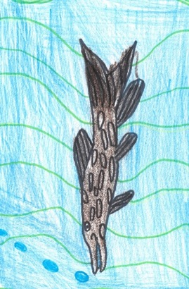
Vsaka ključna točka ima svoj pomen.
MATEVŽ POLJANEC, 4.B
Predstavljajo naravo :
- človek – sožitje ali uničevanje
- povezanost narava − človek-v pravljici
- živali (ribe, potočni rak, školjke, race , labodi) in VODA
- kamenine – zemlja
- gozd – drevesa
- rastlinstvo − rože
Točke naj bi predstavljale naravo in naj bi obiskovalca popeljale nazaj v preteklost, kjer je bila narava še vedno spoštovana.
Skozi igriv način bomo ozavestili človeka in ga spodbudili k razmisleku ali dejanju, kako naravi spet stopiti naproti.
Na točkah bodo postavljene dejavnosti ali informacijske table z motivacijsko vsebino.
Na vsaki točki bo obiskovalec na Zlatorogov zemljevid (vodnik) zbiral simbole kroga in na koncu, na zadnji točki, prišel do ključa − blejskega zaklada, ki je skrit, a hkrati vsem na očeh.
Zaklad je Bled in njegova narava z jezerom, ki ima dejansko obliko ključa. Zaklad je tudi Triglav, ki je viden v vsem svojem sijaju.
Bistvo je spoznati, da imamo vse, a je le-to potrebno čuvati in spoštovati, nekje, žal, pomagati, da se narava vrne v prvotno stanje.
Zlatorogov krog bo namenjen staršem z otroki (motivacija za hojo okoli jezera − gibanje), učencem, občanom Bleda in vsem, ki bi jih pot zanesla na Bled.

UMESTITEV IDEJE V PROSTOR IN ČAS
Da bo naš Zlatorogov krog zaživel in da ga bomo v resnici lahko postavili, bomo potrebovali veliko podporo s strani Občine Bled, Turističnega društva Bled, Turizma Bled, gostinskih ponudnikov okoli blejskega jezera, Infrastrukture Bled, OŠ Bled in obrtnikov Bleda ( pomoč pri postavitvi in oblikovanju točk) in donatorjev.
Ker ga želimo umestiti prav v okolico jezera, bomo potrebovali kar nekaj dovoljenj in pomoči različnih izvajalcev ter lastnikov parcel.
Zlatorogov krog si želimo postaviti v roku dveh do treh let in ga potem s strani šole vzdrževati.
Želimo, da naša ideja zaživi.

OBLIKOVANJE TURISTIČNEGA PROIZVODA

TEMATSKI KROG: NE RAZJEZIMO BLEJSKEGA ZLATOROGA

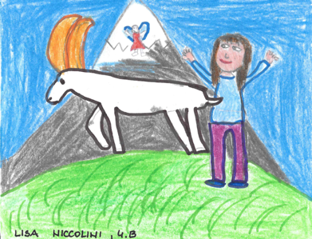
V okolici jezera smo izvajali različne oblike delavnic in tako začeli z oblikovanjem tematskega Zlatorogovega kroga. Prebrali smo pravljico o Zlatorogu in ga skozi pogovor in igro umestili v problematiko današnjega sveta, tudi našega kraja. Izpostavili smo slab odnos do narave. Pogovorili smo se o uničevanju le-te, o ekologiji, o umiranju in izumiranju živalskega in rastlinskega sveta. Učenci so nato napisali svojo različico sodobne pravljice o Zlatorogu z naslovom Ne razjezimo blejskega Zlatoroga.
Povezali smo se s šolsko lutkovno skupino in se dogovorili za sodelovanje.
Po uvodu smo začeli ustvarjati točke in dejavnosti ob le-teh. Ugotovili smo, da morajo biti zanimive, igrive, privlačne, predvsem pa poučne. Dogovorili smo se, da bi za izvedbo mobilov, tabel in didaktičnih klopi uporabili les. Učenci so nato po skupinah sestavili točke, jih podkrepili z dejavnostmi in narisali predlogo.
Turistična ponudba bo vključevala možnost vodenega obiska poti s pomočjo usposobljenih šolskih vodnikov in možnost samostojnega ogleda brez vodenja.

VODENI OGLEDI
Potekali bodo po dogovoru s turističnim podmladkom, turističnimi društvi, hoteli, agencijami, turističnimi kmetijami, društvi in šolo.
Vsak turist oziroma obiskovalec bi na začetku poti dobil Zlatorogov zemljevid, ki bi ga dopolnjeval tekom poti.
SAMOSTOJNI OGLEDI
Turist bo s pomočjo Zlatorogovega zemljevida, ki ga bo lahko dobil v Turističnem društvu Bled ali v določenih gostinskih objektih, krog prehodil sam.

ZEMLJEVID ZLATOROGOVEGA KROGA
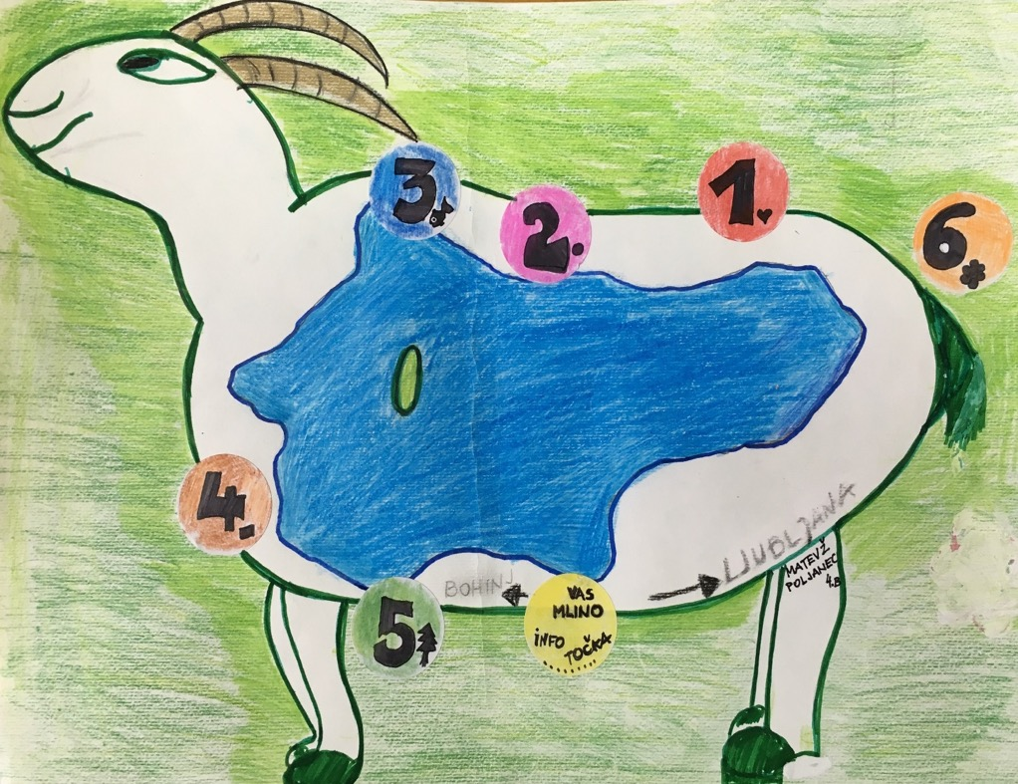
Naslov točke in lokacija
MATEVŽ POLJANEC, 4. B

OPIS ZLATOROGOVEGA KROGA PO TOČKAH

1. TOČKA: ZLATOROG JE ŽALOSTEN – VEŠ ZAKAJ?
NASLOV | ZLATOROG JE ŽALOSTEN – VEŠ ZAKAJ ?
Podnaslov | ČLOVEK – sožitje ali uničenje
LOKACIJA | Zdraviliški park – del s kostanji in potočkom
OBLIKA | Informativno-didaktična tabla
SKICA | 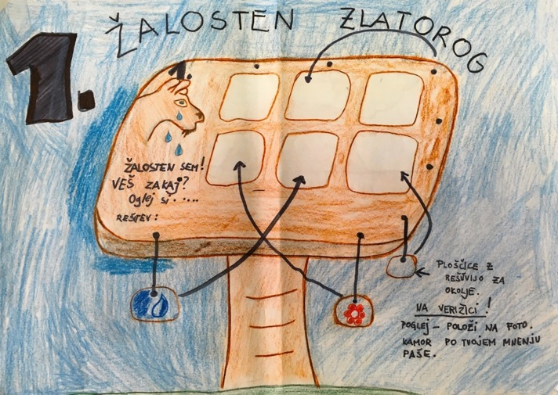
OPIS | Na tej točki obiskovalec sledi spodaj napisanim ciljem. Na informativno didaktični tabli preko slikovnega gradiva spozna rane v naravi. Fotografije ga spodbujajo k razmišljanju in kreativnim rešitvam. Na visečih ploščicah bodo naslikane določene rešitve. Ploščice bo po ogledu postavil na prave fotografije in tako vsaj skozi igro rešil del narave. Če bo rešil vsaj štiri, bo razveselil Zlatoroga, ki ga bo povabil naprej na naslednjo točko. Ker Zlatorog spodbuja tudi h gibanju, se lahko do 2. točke odpravi v teku.
NAMEN | Razveseliti žalostnega – jeznega Zlatoroga. Ohraniti naravo v prvotnem stanju.
CILJI | - Ugotoviti, katere človeške dejavnosti, napake škodujejo naravi.  - Izbrati pravilne slike in premisliti, kako bi škodo v naravi odpravil, preprečil.  - Razgibati telo in duha ob lahkem teku do naslednje točke.

2. TOČKA: V PRAVLJICO PO NASVET
NASLOV | V PRAVLJICO PO NASVET
Podnaslov | Zlatorog včasih in danes
LOKACIJA | Nad Vilo Zlatorog
OBLIKA | Informativno-didaktična tabla.
SKICA | 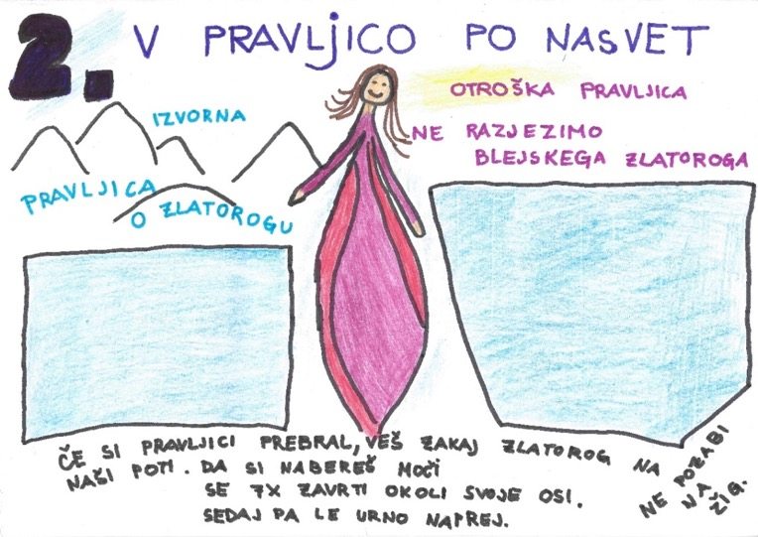
OPIS | Na informativno-didaktični tabli je na eni strani skrajšana izvorna pravljica o Zlatorogu, na drugem delu pa otroška različica pravljice O blejskem Zlatorogu. Namenoma bo postavljena ob Vili Zlatorog, saj je okolje čarobno in povezano s preteklostjo. Naloga je, da primerjajo preteklost s sedanjostjo in ugotovijo razlike in podobnosti.  Blejske Vile na tej točki povabijo obiskovalca, da se z njimi zavrti okoli svoje osi vsaj 7-krat (pravljično in magično število) in tako izboljša svoje ravnotežje, hkrati pa razširi obzorje.  Ko obiskovalec prebere in razmislil, ga Zlatorog povabi naprej na točko 3. Na Zlatorogov zemljevid bo dobil še drugi žig in šel naprej v tempu hitre hoje.
NAMEN | Prebrati pravljico o Zlatorogu in spoznati, zakaj je pomemben za Bled, Slovenijo, svet.
CILJI | 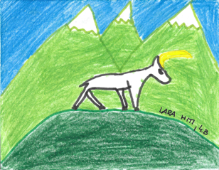  - Preko pravljice iz preteklosti priti do spoznanja, da je človek že od nekdaj na nek način uničeval in izkoriščal naravo.  - Da je bil človek za svoje poseganje v naravo vedno kaznovan s strani narave.  - Da je pravljica lahko resnična in poučna.  - Da jo lahko prenašamo iz roda v rod, iz kraja v kraj, da jo lahko posodobimo, a še vedno ohranja bistvo in nas uči odnosa do sebe in narave.  - Z vajami vrtenja okoli svoje osi izboljšati ravnotežje.

3. TOČKA: ŽIVALI KLIČEJO NA POMOČ
NASLOV | ŽIVALI KLIČEJO NA POMOČ
Podnaslov | Ribe, školjke, potočni rak, race in labodi v in na Blejskem jezeru
LOKACIJA | Mala Zaka − pred Regatnim centrom ob potoku ali na travniku v centru
OBLIKA | Didaktična igrala − ravnotežniki na vzmeteh, vrteča se plošča v obliki jezera z živalstvom jezera
SKICA | 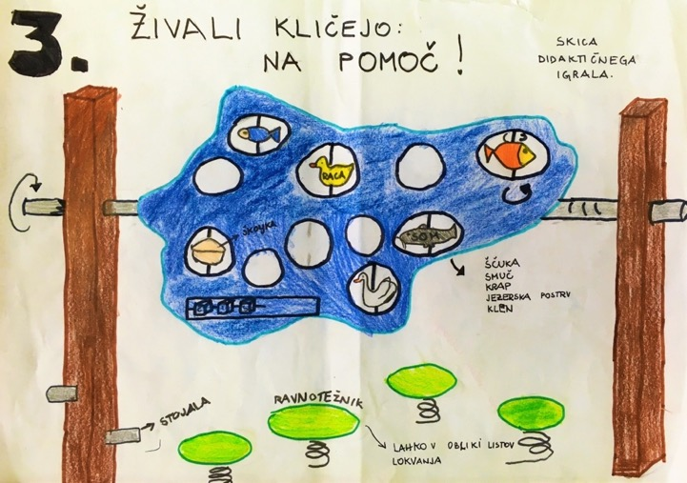  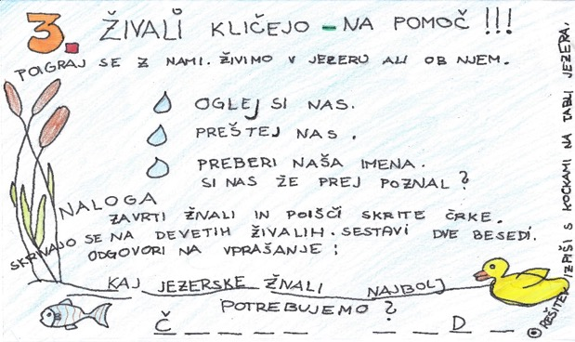
OPIS | Po sedmih ravnotežnih ploščah priskačeš do vrteče se plošče v obliki jezera.  Pritrjena je na os, okoli katere bi se vrtela. V plošči so okrogle in ovalne odprtine, v katerih so na os pritrjene živali, ki se lahko vrtijo okoli svoje osi. Na eni strani bi bilo napisano ime živali, na drugi strani živali pa ena črka za rešitev.  Vprašanje bi bilo: Če boste ljudje še naprej uničevali naravo, bomo jezerski prebivalci pobegnili. Potrebujemo bolj Č_ _ _ _ V _ _ _ ( ČISTO VODO).  Rešitev bi s pomočjo majhnih kock s črkami, nanizanimi na osi, pravilno izpisali.  Črke in vsa navodila bi bila napisana na tabli.
NAMEN | Seznaniti obiskovalce z glavnimi prebivalci jezera in jih ozavestiti, da je za njihov in naš obstoj potrebno skrbeti za čistejšo vodo.
CILJI | - Spoznati večino vrst rib v jezeru.  - Poudariti, da so v jezeru še vedno potočni raki in školjke.  - Spoznati vrste rac in labodov.  - Ugotoviti, kaj potrebujejo vodne živali za obstoj – mir in čisto vodo.  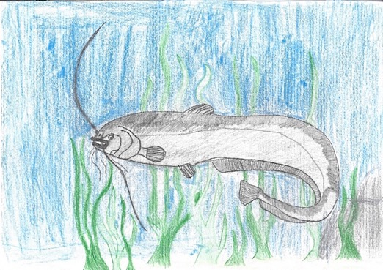  - S pomočjo črk na živalih poiskati rešitev na dani animirani plošči (oblika jezera) − branje in logika.  - Obračanje izrezljanih živali – iznajdljivost.  - Rešitev vpisati na Zlatorogov zemljevid – finomotorika, grafomotorika.  - Poiskati ravnovesje med človekom in živalmi tako, da najdeš ravnotežje v sebi − na igralih za ravnotežje – telesna dejavnost in orientacija v prostoru.  JANEZ BERČON., 4.B

4. TOČKA: ZEMLJA - ROJSTVO
NASLOV | ZEMLJA – rojstvo
Podnaslov | Kamenine in zemlja so osnova
LOKACIJA | Velika Zaka – ravnica pred ovinkom, pod Ojstrico
OBLIKA | Stoječi mobil s kameninami, raziskovalne škatle
SKICA | 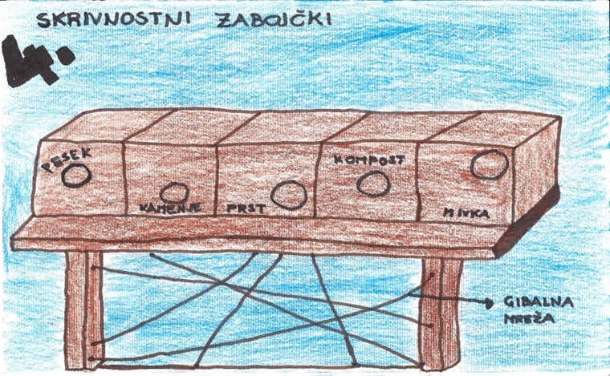  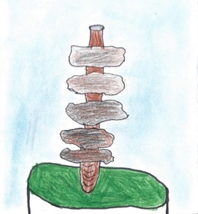
OPIS | Na stojalu s kovinskim drogom so nanizane različne kamenine, ki se nahajajo okoli Blejskega jezera. Kamenine so na sredini zvrtane in nataknjene na drog. Tako jih bo obiskovalec lahko vrtel, tipal, prepoznaval.  Druga dejavnost: skrivnost v zabojčku. V lesenih škatlah so različne vrste zemlje, pesek, prod, mivka … V škatlah je odprtina, skozi katero obiskovalec lahko tipa in vonja materiale. Skušali bodo ugotoviti, kaj je v škatli in s tem urili in preverjali svoje čute.  Na tabli z navodili za dejavnost in raziskovanje so tudi napotki za telesno aktivnost, vaje za vitalnost.  Pod skrivnostnimi zaboji je napeta gibalna mreža- za preciznost in dodatno telesno dejavnost za otroke.  Če bodo nalogo uspešno raziskali, bodo dobili nov, četrti žig.  Pot vodi naprej proti Vili Bled po lesenem mostišču. Navodilo bo, da mimogrede »potipajo« in povonjajo jezersko vodo.
NAMEN | Dati zemlji vrednost − hrana, obstoj, moč, obilje, dobra letina; povezati telo z zemljo, kameninami.
CILJI | - Spodbuditi ljudi k spoštovanju zemlje. Zemlja nam daje hrano.  - Spodbuditi čute − voh, tip.  - Poudariti, da je zemlja vse (strohnelo listje, trava, les, zdrobljeno kamenje, odmrle živali …).  - Povezati zemljo s svetlobo, soncem, toploto, rastjo rastlin,..  - Narediti nekaj vaj za vitalnost (zemlja je simbol rojstva).

5. TOČKA: OHRANI GOZD – KISIK, ŽIVLJENJE
NASLOV | OHRANI GOZD – kisik, življenje
Podnaslov | Drevesa so naša družina
LOKACIJA | Pred Vilo Bled ─ ravnica s pogledom na OTOK
OBLIKA | Didaktična klop
SKICA | 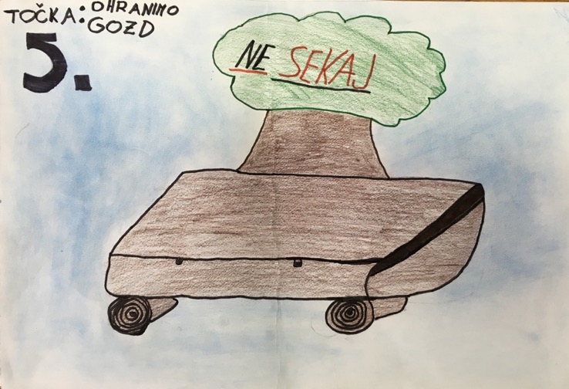  LISA, PETRA, ŽIVA, 4.B  DIDAKTIČNA IGRA JE SKRITA POD SEDALNIM DELOM.
OPIS | Na travniku nasproti otoka je masivna klop z naslonjalom v obliki drevesa. Na naslonjalu je napis, ki bi vabil k raziskovanju gozda in njegovih vrednot.  V sedalnem delu je pod pokrovom didaktična igra v obliki hrastovega lista. Le ta se igra s pomočjo figuric (kamenje in kocke) pritrjena na verižico. Določene točke v igrici nas poučujejo o vrednotah gozda.  Na Bledu je namreč preko 100 vrst dreves in grmovnic, domorodnih in tujerodnih.  Na tabli ob klopi bi bile še vaje za raztezanje telesa.  Ko vse opraviš, in si pridobiš v Zlatorogov zemljevid že peti žig, te pot vodi naprej skozi park Vile Bled do Mlina.
NAMEN | Ozavestiti naš odnos do gozda in dreves ter spoštovati gozd.
CILJI | Ugotoviti, zakaj so drevesa za človeka tako pomembna.  Razmisliti o primernem odnosu do dreves (sekanje) ─ kdaj in kako in zakaj?  Začutiti drevo kot celoto ─ čutila( igra začuti svoje drevo).  Skozi igro, skrito v klopi, poiskati rešitev za ohranitev gozdov.  Se seznaniti z razteznimi vajami (Les se krči in razteza tako kot naše mišice.).  Vaje izvajati.

VMESNA postaja ─MLINO – samo info tabla O vasi Mlino in vabilo na okrepčitev v gostišče Mlino.

6. TOČKA: ZLATOROGOV ZAKLAD
NASLOV | ZLATOROGOV ZAKLAD
Podnaslov | Rastline, zelišča in slovenski zakladi
LOKACIJA | Park okoli Občine Bled – POGLED na TRIGLAV
OBLIKA | Mobil v obliki vrtečih kock in mini zeliščni ter cvetlični vrt
SKICA | 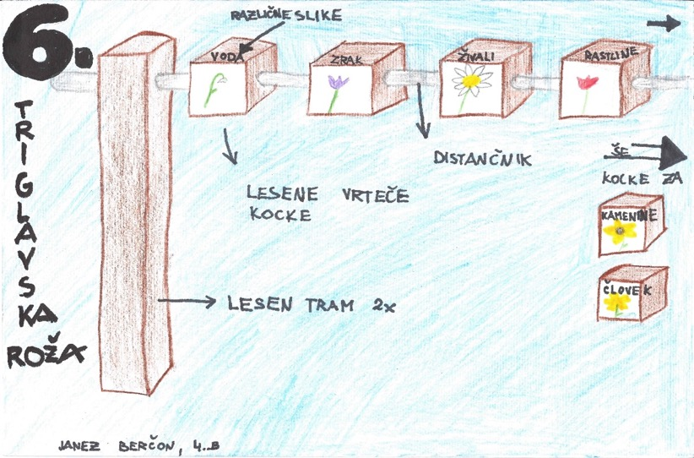
OPIS | Na stojalu na osi so nanizane KOCKE s slikami. Vsaka kocka ima slike določenega cvetja, zelišč, vode, zraka, živali, ljudi v različnih gibanjih in Zlatoroga. Kocke se vrtijo okoli svoje osi. Ko jih obiskovalec zavrti, dobi določeno zaporedje slik. S pomočjo slik ustvarja zgodbo o rastlinah. Ob vsaki sliki cvetja in zelišč so zapisana imena, da se ob igri lahko še kaj naučiš.  Ko sestaviš zgodbo, dobiš v Zlatorogov zemljevid še zadnji žig, in tako prideš do KLJUČA, ki ti odpre VRATA do ZAKLADA. Ključ je jezero ─ ima obliko ključa ─ simbolično in ti odklepa pogled na Triglav in okolico jezera. V jezeru pa se vidi odsev vseh lepot, kar je ob jasnem dnevu še dodatna nagrada.
NAMEN | Poudariti pomen cvetja, zelišč in endemitov (rosika).  ZAKLJUČITI POT Z ZAKLADOM. OBISKOVALEC SE ZAVEDA, DA JE NARAVA ZAKLAD, IN DA JE POGLED NA JEZERO, LEPOTE BLEDA IN TRIGLAV VSE, KAR SI LAHKO ŽELIŠ.
CILJI | - Spoznati cvetje, ki raste na Bledu.  - Spoznati endemit – okroglolistna rosika je mesojeda rastlina ─ Brje pri Bledu  - Se naučiti, katere vrste cvetja raste na Bledu.  - Spoštovati tudi najmanjšo rastlino, ki je del ekosistema.  - Spoznati, da je skriti zaklad vsem na očeh. ZAKLAD so lepote Bleda in naš slovenski najvišji vrh, TRIGLAV (2864 m) , na katerega se razprostira pogled z zadnje točke.

ZLATOROGOV ZEMLJEVID je hkrati vodič po Zlatorogovem krogu, prostor za zbiranje ŽIGOV in KLJUČ do ZAKLADA.

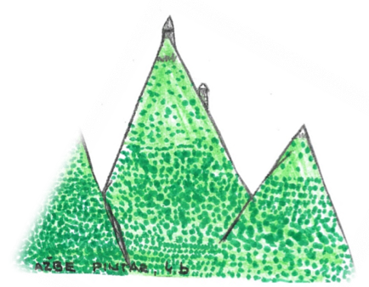

INTERAKTIVNI ELEMENTI NA POSTAJAH

V dobi interneta je za mlade raziskovalce iskanje informacij na medmrežju samoumevno. Zato smo za naš projekt uredili spletno stran http://zlatorog.splet.arnes.si , kjer smo v internetni obliki predstavili našo seminarsko nalogo. V sklopu priprav na tržnico bomo posneli tudi interaktivne video-zgodbe, ki jih bomo prav tako objavili na spletu.
Spletna stran bo služila tudi kot prevajalnik za tuje goste. Vsako postajo lahko opremimo s QR kodo, ki lahko služi kot povezava do informacij. Tako bomo v naravi porabili manj prostora, prihranili na stroških, turistom ponudili več informacij in imeli možnost, da vsebino posodabljamo.
Ker je vsak telefon že opremljen s fotoaparatom, bi obiskovalce lahko tudi motivirali k nalaganju razglednic na strežnik. Obiskovalcem strani bi tako omogočili vpogled v doživetja posameznih turistov ter tako poskrbeli za redno samodejno osveževanje vsebine na strežniku. Pot okoli jezera bi opremili s polnilci za telefon, ki bi se napajali preko sončne energije in tako opozarjali na možnost uporabe alternativnih virov energije.
Možnosti za vključitev interaktivnih elementov so seveda ogromne. V dobi interneta stvari (Internet of Things) bi morebitne vlagatelje poprosili za razvoj dodatnih interaktivnih elementov, ki bi omogočali posredovanje fotografij in dosežkov otrok na e-poštne predale gostov.
Ker pot poudarja kvalitetno preživljanje družinskega časa, prva stran spletnega portala vsebuje obvestilo o varni rabi interneta in pomembnosti preživljanja prostega časa v naravi.

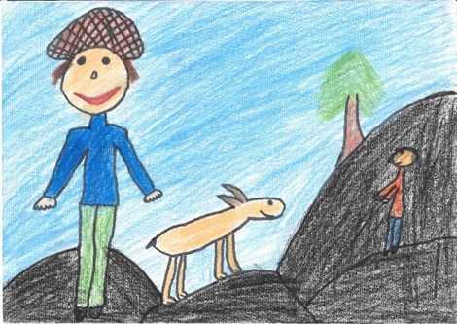
OPIS ZLATOROGOVEGA KROGA
Pot s točkami je narisana na zemljevidu, ki je bil že predstavljen. Krog se sklene okoli Blejskega jezera. Začne se v Zdraviliškem parku pod hotelom Jelovica in se zaključi nedaleč od tu, v parku okoli Občine Bled. Obiskovalec si bo na SAMOSTOJNI POTI pomagal z Zlatorogovim zemljevidom in informativnimi tablami. Točke bodo postavljene tako, da boš lahko izbiral glede na težavnost in se sam odločal, kaj boš rešil in kaj ne.
Cilj Zlatorogovega kroga je rešitev in »igranje« s prav vsemi didaktičnimi igrami in igrali, a vsak si bo lahko intenzivnost določal sam. Na skoraj vsaki točki je še gibalna aktivnost, saj je pomembno ohranjati telesno kondicijo in vitalnost.
PETRA FRELIH, 4. B
Pomembno je, da obiskovalec na vsaki točki zemljevid tudi ožigosa in da se potrudi, da ne razjezi blejskega Zlatoroga. Le tako bo prišel do ključa in le našel ZAKLAD.
Na VODENI poti bo vse potekalo enako, le da bodo šolski vodiči skozi igro in pogovor še dodatno motivirali otroke ali obiskovalce. Vodena pot ima prednost, saj turistični vodnik s svojim žarom in dodatnimi informacijami pot naredi zanimivejšo.
V turistični nalogi so natančno opisane točke in dejavnosti na posameznih točkah, ki bodo vključene v pot ogleda. Dejavnosti bomo prilagodili starosti in velikosti skupine obiskovalcev.
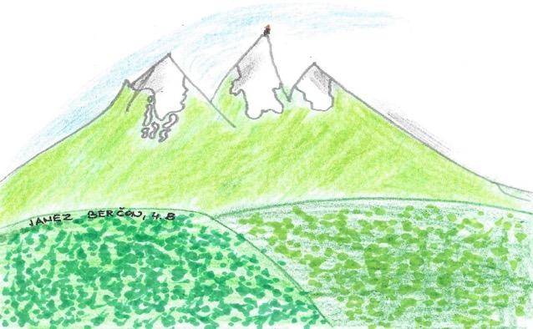
Natančni opisi Zlatorogovega kroga nam bodo služili kot pomoč pri postavitvi informacijskih tabel, didaktičnih in športnih pripomočkov ter pri usposabljanju šolskih vodnikov za vodenje po tej poti.

TURISTIČNI VODNIKI
Udeležili se bodo praktičnega in teoretičnega usposabljanja za vodenje po Zlatorogovem krogu Ne razjezimo blejskega Zlatoroga.
Pri vodenju bodo vedno nosili enotne majice z logotipom Zlatorogovega kroga ter priponke z imenom in priimkom.

NASVETI STROKOVNJAKOV IN DELAVCEV ŠOLE
Ne razjezimo Blejskega Zlatoroga
Nekoč v davnih časih je živel Blejski Zlatorog. Zelo rad je imel naravo na Bledu in v okolici. Oboževal je kako so okoli njega spomladi žvrgoleli ptički, kako ga je poleti grelo sonce, kako je jeseni gledal liste, ki se barvajo, najbolj pa je oboževal, kako so se mu pozimi v soncu, ki se je obijalo od Triglava svetijo rogovi. Sploh rad pa je pil vodo iz čistega Blejskega jezera. Nekega dne, ko je pil vodo, je v dolini zagledal vasico. Približal se je in v vasici zagledal ljudi. Ljudje so ga pogosto opazovali, včasih so mu dali kaj za pod zob. Skozi stoletja je vas rasla in postala je pravo mesto. Ljudje so se vozili z avtomobili, vse bolj so hiteli, jezero je bilo tako onesnaženo, da nisi videl niti svojega odseva. Zlatorog je vse to žalostno opazoval od daleč, vse bolj se je odmikal v gore. Samo še od daleč je opazoval, kako ljudje uničujejo naravo. Bil je jezen, ker ljudje uničujejo njegov dom in se odločil, da bo nekaj ukrenil. Zbral je vse svoje prijatelje in se odpravil daleč stran- ne vemo kam. V zadnjem času jih od daleč- iz skritega mesta- s svojim zakladom opazuje in ugotavlja, da ljudje vse bolj spet pazijo na naravo. Tako se sprašujemo, ali je narava okoli jezera že dovolj čista, da se Zlatorog lahko vrne?
Lan Potočnik, 4. B

Ideja o povezovanju Slovenije skozi znanega zaščitnika narave – Zlatoroga ̶ je bila med učenci in učitelji hitro sprejeta. Takoj smo se zagnali v delo in ustvarili vsak dan nekaj novega. Največ idej smo dobili na delavnicah, kjer smo ustvarjali v skupinah in kjer smo mentorji učence prepustili domišljiji. Želeli smo, da sami pridejo do spoznanj in rešitev, ter da Zlatorogov krog raste tako na papirju kot v naših srcih. Ponotranjiti projekt in ga predstaviti Sloveniji, to je bil naš cilj. Preden pa smo zaključili z delom, oblikovanjem in načrtovanjem, smo se dogovorili za sestanke s strokovnjaki na področju, ki smo se ga lotili.
Izven šole smo se posvetovali:
- z direktorjem občinske uprave Občine Bled Matjažem Berčonom,
- s Sašo Repe, višjo svetovalko za prostor,
- s predsednico Turističnega društva Bled Jano Špec,
- z direktorjem Turizma Bled Jakom Ažmanom – Zavod za pospeševanja turizma Bled,
- z vodjo javne knjižnice Blaža Kumerdeja Bled Boženo Kolman Finžgar,
- z gostinskimi delavci, ki imajo gostinske objekte v okolici jezera,
- z naključnimi občani Bleda, ki jim je za okolje mar.
Z vseh strani smo dobili pozitivno kritiko in dodatno spodbudo za delo. Menijo, da je naša pot Zlatorogovega kroga velika spodbuda za povezovanje Slovenije kot celote in velika povezava z naravo, ki nas obdaja in jo včasih ne cenimo dovolj. z našo vizijo in projektom smo se prijavili na Natečaj za izbiro strokovno najprimernejše rešitve za UREDITEV JEZERSKE PROMENADE NA BLEDU. Zelo smo bili veseli, ker nam je gospa Saša Repe, višja svetovalka na Občini Bled povedala, da smo se s tematiko in didaktičnimi igrali zelo približali njihovi trenutni viziji.
Ko bo naloga že napisana in predstavitev zaključena, se bomo predstavili še:
- direktorju Infrastrukture Bled magistru Janezu Resmanu in uslužbencem (sodelovanje pri eko projektih),
- v javni knjižnici ,
- na občnem zboru Turističnega društva Bled,
- V TNP info centru Triglavska roža.

V šoli smo se posvetovali :
- z mentoricama Turističnega podmladka in strokovnjakinjama na področju turističnih nalog Magdo Bogataj in Marino Vukaševič,
Ne razjezimo Blejskega Zlatoroga
Nekoč je živel Blejski Zlatorog. Ščitil je zaklad Bleda, Imel je vile spremljevalke. Sedel je na skali in razmišljal. Odločil se je, da bo zaspal. Ljudje so hodili okoli Blejskega jezera in opazovali naravo. Neki človek je bil tako prijazen, da je zalil drevesa. Čez noč so na njih zrasla jabolka. Človek je bil s svojim delom zadovoljen. Naslednji dan je nekdo posadil cvetje in so čez noč zrasle. Človek je bil s svojim delo spet zadovoljen. Čez nekaj dni se je pojavil Homski TROL in začel uničevati naravo. Zlatoroga je zbudil in ga razjezil. Rekel je , da mu odpusti le tako, da bo za živali in naravo naredil nekaj dobrega. In res je. Tako so ljudje spoznali, da je resnični zaklad Bleda narava sama.
Laura Kovačič, 4.B

- z mentorico lutkovnega krožka Elizabeta Žnidaršič Stefanciosa, ki z nami sodeluje pri predstavitvi turističnega proizvoda na turistični tržnici,
- z gospo ravnateljico Natašo Ahačič,
- s pomočnico ravnateljice Alenko Branc Demšar,
- z učitelji, ki nam bodo pomagali pri izvedbi naloge in oblikovanju turistične stojnice (gospo Sergejo Lapajne in Jano Nerat),
- s tehničnim osebjem šole, ki nam bo izdelalo najzahtevnejše kose za predstavitev.
Veliko smo sestankovali, se pogovarjali, na koncu pa smo za dokončanje našega projekta potrebovali veliko moči in še več volje. Ugotovili smo, da je deliti lepo in konstruktivno, tako kot pravi pregovor, ki še vedno velja: »Več glav več ve.«.
Vsem navedenim se zahvaljujemo za spodbudo, ideje, posluh in pomoč.

PREDSTAVITEV PLANA IZVEDBE (TRŽENJE)
Za promocijo naše poti smo načrtovali obveščanje preko medijev, interneta, obiskov okoliških šol, gostinsko turističnih obratov in Občine Bled. Ko bo Zlatorogov krog končan, bomo na ogled povabili starše, stare starše in vse, ki se nam bodo želeli pridružiti. Otvoritveni dan bo namenjen druženju občanov in medgeneracijskemu povezovanju.
Za trženje poti se bomo povezali s Turističnim društvom Bled, s turističnimi agencijami, Turizmom Bled, z Občino Bled in s šolami po vsej Sloveniji.
Izdelali smo propagandni material (zgibanko, letake, Zlatorogov zemljevid).
ELEKTRONSKI MEDIJI – Vse informacije o krogu, opisu poti, točkah postankov z vsemi kontaktnimi številkami bodo zaživele tudi na spletni strani www.bled.si, ki je uradna stran Zavoda za pospeševanje turizma. Na tej strani se najde vse, kar Bled ponuja turistom. Tudi na spletni strani šole http://www.os-bled.si/ bodo na voljo vse potrebne informacije o poti. Naš Zlatorogov krog bo predstavljen tudi na FACEBOOKU .
REKLAMNI avdio video SPOT ZA RADIO IN TV –Zlatorogov krog bomo reklamirali tudi preko radijskih postaj. Reklamni spot bo možno poslušati tudi na spletni strani naše matične šole in TD. Na obeh spletnih straneh bo možno dobiti tudi vse pomembnejše informacije o ponudbi.
TISKANI MEDIJI – Objave v šolskem časopisu Beli lokvanj, v časopisu Gorenjski glas, v lokalnem časopisu Blejske novice in v strokovni reviji Lipov list.

TURISTIČNA TRŽNICA − STOJNICA
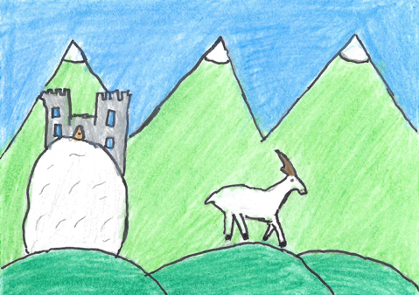
Stojnico bomo nadomestili z animacijo v prostoru. Našo zamisel bomo predstavili skozi lutkovno igro in glasbo, napisano posebej za predstavitev. Lutke bodo poskrbele, da bodo obiskovalce ponesle skozi našo zgodbo in jih spodbudile k razmišljanju o ohranitvi narave. Prostor se bo ob koncu igre spremenil v Zlatorogov krog in v simboliziranih drevesih prikazal dejavnosti na točkah. Otroci bodo s pomočjo reklamnega materiala, skozi igro in razlago predstavili turistični produkt. Predstavitev bomo tudi računalniško podprli.
KARIN DOVŽAN KLEMENC, 4. B
ZGIBANKA − v njej bomo predstavili naloge na igriv način.
USMERJEVALNE TABLE – postavili jih bomo po Bledu z dovoljenjem Občine Bled.
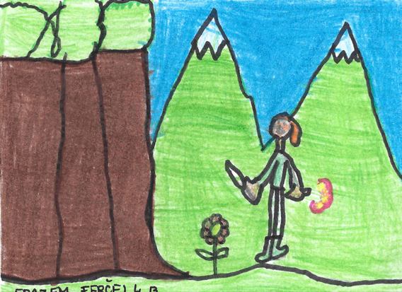
INFORMACIJSKE TABLE – za postavitev le-teh bomo prosili TD Bled. Vsebovale bodo zemljevid in informacije o Zlatorogovem krogu ter pomembne telefonske številke. Soglasje za postavitev bo pridobilo TD Bled na pristojnem organu občine oziroma pri lastniku zemljišča.
TRANSPARENTI IN OBCESTNI PLAKATI – preko njih bomo reklamirali novo ponudbo na Bledu in v okolici. Plakati bodo stali na Betinovem klancu pred Bledom in na parkirišču pred šolo. Transparenti bodo viseli tudi čez cesto v središču Bleda. Za postavitev in soglasja bo poskrbelo TD. Transparente in obcestne plakate bodo izdelali v podjetju CUT Bled.
ERAZEM FRČEJ, 4.B
LETAKI – izdelali so jih učenci turističnega krožka. Poslali jih bomo na šole v Sloveniji in zamejstvu, zato bo besedilo prevedeno v več jezikov. Možno ga bo dobiti v vseh hotelih, na Turističnem društvu Bled, učenci pa ga bodo delili tudi sprehajalcem ob jezeru in na večjih prireditvah.
Ne razjezimo Blejskega Zlatoroga
Nekoč je živel Zlatorog. Bival je na Straži, da je lahko čuval Bled z jezerom. Zelo rad se je sprehajal po tamkajšnjem gozdu, kjer je raslo veliko različnih vrst dreves. V skali pod gradom je bila jama, v kateri je živel njegov prijatelj Škrat. Po večerji se je vedno igral z prebivalci blejskega jezera. Zelo rad je imel cvetlice, ker so mu lepo dišale. Škrat je čuval Zlatorogov zaklad, za katerega nihče ni vedel kakšen je.
Vam pa izdam skrivnost, saj imate naravo radi. Zaklad so bile vile po imenu Zrak. Skrival ji je za čas, ko bo zrak onesnažen in ga bodo vile lahko očistile. Naj se še dolgo skrivajo.
Jaka Rozman, 4. B

PREDSTAVITVE V ŽIVO po Bledu – Če bo možnost, se bomo predstavili v javni knjižnici Blaža Kumerdeja Bled, v Festivalni dvorani Bled pred kakšno prireditvijo, na Čarobnem dnevu ( če bo spet na Bledu).

FINANČNO VREDNOTENJE TURISTIČNEGA PRODUKTA

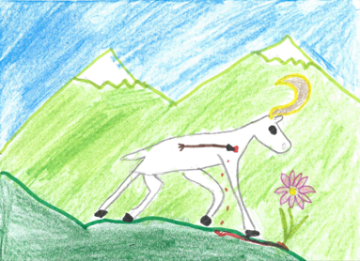
Kljub temu, da bomo skušali večino materialov pridobiti s pomočjo donatorjev, je finančni plan zelo pomemben. Velik del bomo izdelali učenci s pomočjo učiteljev in strokovnih delavcev. Za pomoč bomo prosili obrtnike na Bledu. Na skoraj vseh točkah bomo za izdelavo tabel, didaktičnih igral in klopi uporabili pretežno les. Zato se bomo obrnili na obrtnike − mizarje v okolici Bleda in jih prosili za pomoč.
LARA HITI, 4. B

MATERIAL , IZDELEK | VREDNOTENJE | IZVAJALEC
Info table | 1500 € | obrtniki
Usmerjevalne table | 500 € | obrtniki
Letaki − tisk | 100 € | učenci
Zemljevidi − tisk | 100 € | učenci
Zgibanke − tisk | 100 € | učenci
Les za didaktične točke  Tramovi iz iglavcev 10 x 10 cm  Plošče … | 6000 € | obrtniki
Materiali za točke | 1000 € | obrtniki
Izdelava ŽIGOV, luknjačev | 300 €
Izdelava objektov na točkah |  | obrtniki
Oprema turističnih vodnikov | 300 € | učenci in tiskarna
Material za predstavitev | 150 € | učenci
Reklamni material | 200 € | učenci

Okvirna ocenjena vrednost celotne izvedbe produkta je 10250 €.
Če bo sodelovanje z Občino Bled uspešno, bodo stroški šole manjši. Direktor občinske uprave je povedal, da bo za igrala in table sredstva zagotovila občina. Seveda le, če bo naš projekt del sanacije jezerske obale.

ZAKLJUČEK
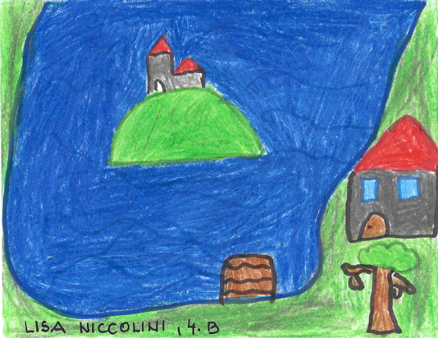
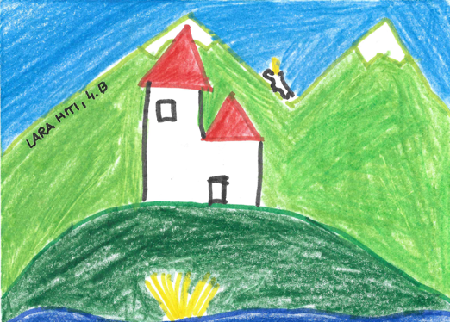
Zaključek in hkrati začetek. Polni vtisov, idej in popolnoma predani naši zgodbi sm o prišli do konca, za katerega vemo, da je šele začetek. Preko vseh delavnic, razgovorov, zadreg, smeha in včasih tudi solzic sreče smo ugotovili, da smo kot skupina povezani med seboj in povezani z blejskim Zlatorogom, ki v naši družbi ni nikoli žalosten ali jezen. Tudi če bi želeli v njem vzbuditi kanček jeze, ga več ne bi znali. Smo ena velika zelena družina, ki bo gnala idejo naprej in jo tudi s pomočjo Občine Bled in izvajalcev UREDITVE JEZERSKE PROMENADE NA BLEDU poizkusila postaviti na mesta, kjer nam dovoljuje občinska zemlja. Veseli nas, da se naša naloga vklaplja v celostno podobo Bleda in da smo na dobri poti k blejski viziji. Majhna obljuba, da bodo naše načrte in skice posredovali izbranemu izvajalcu natečaja, je velika nagrada za naše ustvarjanje. Ker vemo, da so za table, igrala in didaktične pripomočke potrebni standardi, in mora biti zagotovljena popolna varnost, bo za vse točke poskrbel izvajalec. Ker so mesta točk načrtovana na javnem občinskem zemljišču, bo za varnost, vzdrževanje in oskrbo poskrbela javna služba. Učenci – člani Turističnega podmladka Bled pa bomo kot ZELENA ZLATOROGOVA STRAŽA TOČKE PREVERJALI IN ZA NJIH SKRBELI, KOT BO TO V NAŠI MOČI.
Sedaj pa na pot okoli Blejskega jezera. Bled je res biser Slovenije.
Da bo biser večno svetil, bomo poskrbeli mi sami − ljudje v sožitju z naravo.
Kam si se skril, ti nagajivi Blejski Zlatorog?

LITERATURA IN VIRI

PISNI VIRI
- Kunaver, Dušica in Lipovšek, Brigita: Zlatorog: v pripovedi in resnici, Ljubljana: samozaložba Dušica Kunaver, 2011.
- Abram, Joža: Zlatorog, Ljubljana: Založba drama 1934.
- Aškerc, Anton: Zbrano delo, knjiga 3: Zlatorog; Primož Trubar; Mučeniki [besedilo pripravil in opombe napisal Vlado Novak], Ljubljana: Delo, 1985.
- Baumbach, Rudolf: Zlatorog: eine Alpensage, Stuttgart: J. G. Cotta’sche Buchhandlung Nachfolger, 1911.
- Deschmann, Karel: Beiträge zur Landeskunde Krains II. Der Triglaugletscher und die Spuren einstiger Gletscher in Oberkrain. V Laibacher Zeitung (21. 2. 1868), Nr. 43.

USTNI VIRI
- Marina Vukaševič , knjižničarka OŠ bled in mentorica Turističnega podmladka
- Magda Bogataj, prof. razrednega pouka in mentorica Turističnega podmladka
- Matjaž Berčon, direktor občinske uprave Občine Bled
- Saša Repe, višja svetovalko za prostor
- Jana Špec, predsednica Turističnega društva Bled
- Jaka Ažman, direktor Turizma Bled – Zavod za pospeševanja turizma Bled
- Božena Kolman Finžgar, vodja javne Knjižnice Blaža Kumerdeja Bled
- gostinski delavci, ki imajo gostinske objekte v okolici jezera

SPLETNE STRANI
- http://www.ekomunala.si/si/komunale/vodovod/infrastruktura-bled/
- http://obcina.bled.si/
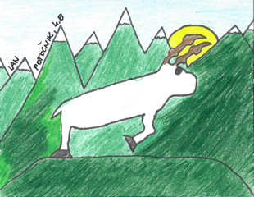
- http://www.e-bled.si/javni-razpisi/
- http://www.julijske-alpe.com/slovensko/zlatorog.php
- http://www.bled.si/si/
- ribiska-druzina-bled.si/index.php/sl/
Datum zadnjega dostopa do spletnih strani: 31. januar 2016

SEZNAM PRILOG

PRILOGA 1: POVZETEK TURISTIČNE NALOGE V SLOVENSKEM in ANGLEŠKEM JEZIKU
PRILOGA 2: NAČRT PREDSTAVITVE NA TURISTIČNI TRŽNICi
PRILOGA 1
Projekt: TURIZMU POMAGA LASTNA GLAVA

OSNOVNA ŠOLA PROF. DR. JOSIPA PLEMLJA BLED,
Seliška cesta 3,
4260 Bled
tel.: 04/57-80-620 elektronska pošta: http://www.os-bled.si/

Naslov turistične naloge: NE RAZJEZIMO BLEJSKEGA ZLATOROGA
Avtorji naloge:
Ker je v Turistični podmladek vpisanih kar 90 učencev, smo delali skoraj vsi. Vsak na svoj način (ideje, pisanje, skice, slike …), zato so vsi sodelujoči navedeni kot avtorji.
Na turistični tržnici bo nastopalo 9 otrok. Imena bomo sporočili naknadno.
Mentorja in usklajevalci celotnega projekta: Saša Zupan, prof. razrednega pouka, Peter Zupan, univ.dipl.ang.in nem. in Elizabeta Žnidaršič Stefanciosa, dipl. vzgojiteljica

POVZETEK TURISTIČNE NALOGE
Ker je bilo naše vodilo povezovanje narave, ljudi in celotne Slovenije, smo naše moči združili
z magičnim bitjem- simbolom Slovenije-gora- visokogorja – Zlatorogom. Izhajali smo iz ugotovitven, da je nemška različica pripovedke Zlatorog nemškega avtorja Rudolfa Baumbacha nastala prav na Bledu. To mitično bitje z zlatimi rogovi je že v 19. stoletju preko literarnega sveta opozarjalo ljudi, kako pomemben je spoštljiv odnos do narave.
Cilj naloge je ustvariti turistično pot (Zlatorogov krog) okoli Blejskega jezera, ki bi z nalogami in izzivi, ljudi ozavestila o pomembnosti narave in sožitju ljudi z njo. V nalogi smo predstavili, kje bo pot potekala in kje bodo postavljene ključne točke z nalogami in izzivi. Osnovni zeleni krog bo postavljen na šestih ključnih mestih okoli jezera in bo obiskovalca popeljal okoli jezera. Na zadnji točki bo preko nalog okoli jezera dobil Zlatorogov ključ do zaklada. Bistvo je, da ugotovi, da je zaklad narava in pogled preko jezera na Triglav.
Zlatorogov krog je namenjen vsem turistom, naša ciljna skupina pa so otroci in starši.
V nalogi smo predstavili tudi načine trženja in finančni načrt. Naša ideja je podprta tudi s strani Občine Bled, saj trenutno poteka tudi Natečaj za izbiro strokovno najprimernejše rešitve za UREDITEV JEZERSKE PROMENADE NA BLEDU. Veseli nas, da bodo naše predloge, skice in načrte predstavili izbranemu izvajalcu natečaja. Tako bo lahko naš produkt zaživel s pomočjo Občine Bled in bo pokrit velik del stroškov. Mi bomo poskrbeli za trženje in promocijo s strani šole. Vključili bomo še občinske in okoliške medije ( radio, novice, e –novice,..) saj bomo le s pomočjo lokalne skupnosti lahko nalogo predstavili širši javnosti. Nalogo bo mogoče dobiti in si jo ogledati v šolski in javni knjižnici, podarili pa jo bomo še Občini Bled, Turističnemu društvu Bled, Zavodu za pospeševanje turizma, Infrastrukturi Bled in vsem, ki jih bo naša naloga zanimala.

Ključne besede: turistična pot, Zlatorogov krog, trženje, promocija

The title of the assignment: LET'S NOT UPSET THE GOLDHORN OF BLED

ABSTRACT:
The authors of the assignment have tried to connect the nature, people and the whole wide Slovenia with a magical creature that often serves as a symbol of Slovenia, especially its mountains. It is the Capricorn with golden horns that people call Zlatorog. The most renowned version of the myth was written by the German author Rudolf Baumbach in Bled. This mythical creature with golden horns has been warning people about the importance of respectful relationship towards the nature through various stories since the mid 19th century.
The goal of the assignment has been to create a path (Zlatorog's circle) around the famous Bled lake. Tasks and challenges would raise the awareness of the tourists about the importance of nature for all human beings and the possibility of coexistence of nature with man. We have presented the route and the stations. The basic Zlatorog's circle would be set up on six key point stations around the lake's shore. The last station would provide each visitor with the key to Zlatorog's treasure. The treasure itself would be the beautiful nature of Bled that everyone could admire by viewing across the lake towards the highest Slovenian mountain Triglav.
Although the Zlatorog's circle could be used by all tourists, it is aimed at children and their parents.
The assignment also introduces the means of marketing and a financial plan. Our ideas have been supported by Municipality of Bled that currently calls for proposals to renew the Bled's promenade area. We were very happy to hear that our sketches, proposals and maps were recognised by the authorities and will be presented to the selected candidates. This also means that the Municipality of Bled will cover most of the expenses for realisation of the project. However, the school will still cover the marketing and the promotion with particular groups. The school will also involve other municipal media (radio, news, Internet) and local community in order to introduce the product to the wider public. People will be able to read this assignment in school and public library, a copy will also be given to Municipality Bled, Tourist Association Bled, Institute for Promotion of Tourism, company Infrastruktura Bled and to all others who will be interested in the research.

Keywords: Zlatorog's circle, marketing, promotion

PRILOGA 2

NAČRT PREDSTAVITVE NA TURISTIČNI TRŽNICI

OKVIRNA VSEBINA IN STRUKTURA PREDSTAVITVE TURISTIČNEGA PROIZVODA

Na predstavitvi bomo turistični proizvod predstavili na prostoru 2 m x 2 m.
Odločili smo se, da stojnice ne bomo potrebovali, saj bomo predstavitev umestili v prostor s pomočjo lutkovne predstave in improviziranih točk v obliki dreves.
Prostor bomo spremenili v pokrajino z Blejskim jezerom. Uporabili bomo barvni filc in mehke materiale. Drevesa bodo narejena iz lesa in oblikovana tako, da bodo na eni strani predstavljene točke Zlatorogovega kroga. Na točkah se bo obiskovalec lahko preizkusil.
Petminutna predstava je zasnovana ciklično in se lahko ponavlja. Mladi virtuoz Tom Varl je za predstavitev napisal glasbeno predlogo za prečno flavto in klarinet. Tako bo avtorska glasba spremljala predstavitev. Ker je svet vedno bolj podprt z moderno tehnologijo, bomo del naloge predstavili preko računalnika ali tablic.
SKICA:
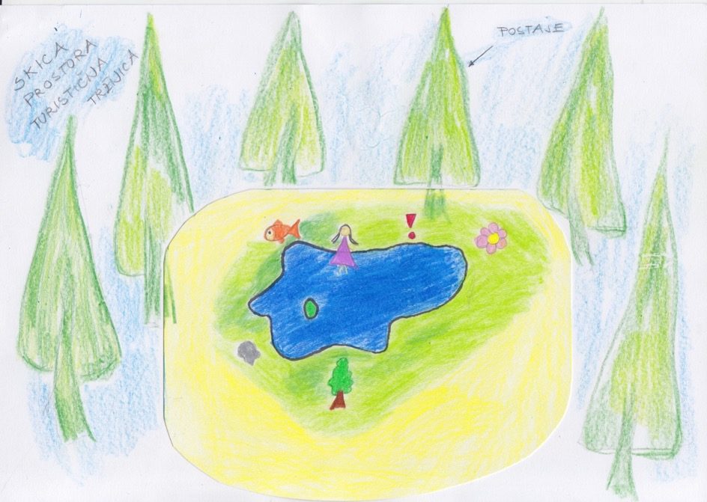
Število sodelujočih na predstavitvi: 9

